武林门泵站、W3-4泵站、蒋村泵站、九溪泵站、上塘泵站等电气设备集采项目答疑公告

各投标人：
本招标答疑公告是招标人对有关招标事宜的澄清说明，请各投标人对照招标文件仔细阅读。回复内容如下：
- 项目基本情况
项目编号：SW-1HZB2506012
项目名称：武林门泵站、W3-4泵站、蒋村泵站、九溪泵站、上塘泵站等电气设备集采项目
首次公告时间：2025年6月20日
- 疑问回复
1、疑问1：招标文件第68-69页品牌表没有电气火灾自动灭火装置推荐品牌，为了投标人能够选用安全可靠性产品，能够实质上满足业主防火防控的安全技术。推荐品牌建议是否可以参考杭州水务集团北景园泵站、七格厂、之江管廊等电气设备集采项目招标文件推荐的品牌：斯戴特Stat-X、戴米特Dynameco、易安龙Pyrogen ，每一个泵站要求每台变压器、高低压开关柜安装一只即可满足。总价能满足控制价要求范围。请明确本次电气自动灭火装置推荐品牌及安装范围？
设计图纸上有明确标注【气溶胶】，因设计图纸标注的【气溶胶】灭火装置系列品牌，具有严重安全技术缺陷，主要采用热敏线或电源启动方式启动，具有误动作安全隐患，雷击或电压不稳定会给予冲击波，触发装置在没有发生电气火灾的情况下误动作。同时具有发生电气火灾时不动作的安全隐患，一旦发生火灾时，连接启动电源线或启动热敏线火灾前发生断裂，就会造成不会动作的安全隐患。正常情况下设计图纸标注装置启动温度175℃，在该温度装置正常启动前，设备因火灾带来的损失已经很严重，无法有效降低财产损失。使用免维护寿命有效期均在3-5年，配电设备后期5-10年发生火灾概率性更大，安全无法得到保障，性价比不高。动作后具有明显的粉尘污染，具有污染性危害性。以上所描述的技术缺陷为本次项目设计图纸标注型号的热气溶胶自动灭火装置的安全隐患。
随着环境气温升高，以及电气运行环境不稳定性复杂化，导致电气火灾频频高发，为了提高防火防控能力，有效降低生命财产损失，应采取防止电气火灾事故发生和减少事故损失的科学安全技术措施，热气溶胶自动灭火装置技术建议采用无线无源温感机械启动95℃，使用免维护寿命＞13年，外壳采用双层316不锈钢结构，不会误动作，发生电气火灾动作后，气体无毒害、无污染。推荐品牌：斯戴特Stat-X、戴米特Dynameco、易安龙Pyrogen产品是具有科学性、必要性的（该三个品牌在以下重大工程为首推品牌）。以上推荐品牌在杭州水务集团有使用业绩：杭州城北净水厂（创杯产品技术专利之一）、杭州水务集团新办公大楼配电房项目、杭州水务集团北景园泵站、七格厂、之江管廊等项目；军事101工程项目、萧山国际机场项目、中国工商银行上海数据中心、杭州银行项目、台州国际博览中心项目、余杭国际体育中心项目等重大项目优选产品。技术性能也得到应急管理部门高度肯定。
答复：以施工图纸为准，投标人所投产品满足招标文件技术要求即可。
2、疑问2：根据设计图纸表示无功电容补偿柜里面没有增加电抗器，建议增加电抗器，电抗率7%,电压等级480V；请明确是否增加电抗器？
不安装电抗会出现以下情况：
系统存在谐波时，纯电容补偿可能导致谐波电流放大。电抗器可抑制特定频次谐波（如5-7次），若未配置电抗器，电容器会因谐波阻抗降低而吸收更多谐波电流，导致电压畸变加剧。
答复：以施工图纸为准。
2-1：电容与电网电感可能形成串联或并联谐振电路，引发谐波过电压或过电流，严重时造成电容器爆炸、熔断器烧毁等事故；
答复：以施工图纸为准。
2-2：谐波放大导致电容器长期过电流运行，引发温升异常、绝缘老化加速，可能出现鼓包、漏液甚至爆裂等故障：故障率提高带来频繁检修，且电容器寿命缩短需提前更换。
答复：以施工图纸为准。
3、疑问3：W3-4泵站，招标清单上有3台水泵控制柜，没有图纸，请提供相关图纸以方便报价
答复：另行补充水泵控制柜系统图，详见附件。
4、疑问4：招标文件第68-69页品牌表，没有变频器和软起动的品牌，请问变频器和软起动是否有品牌要求
答复：以施工图纸为准，投标人所投产品满足招标文件技术要求即可。
5、疑问5：招标文件第68-69页品牌表，没有环网柜的品牌，但图纸上的环网柜品牌为西门子的SIMOSEC，请问环网柜的柜型，是否为西门子的SIMOEC，施耐德的SM6,ABB的Unisec/Uniswitch，这些合资授权柜品牌
答复：设备参数以施工图纸为准，投标人所投产品满足招标文件技术要求即可。
6、疑问6：九溪泵站布置图中，有两套进线柜至变压器的母线桥，W3-4泵站有一套柜间联络母线桥，请问这两站的3套母线桥是否在本次招标范围内
答复：否，不在本次招标范围内。
7、疑问7：本次项目招标范围内有变压器，有些泵站，变压器和进线柜是通过铜排直接连接的，请问进线柜与变压器的连接铜排是否含在本次招标范围内
答复：是。
8、疑问8：招标文件第44页，第3）条，要求框架断路器配置三段保护，但第45页，要求框架断路器配置四段保护，请问本次项目，框架断路器需要几段保护
答复：以施工图纸为准。
9、疑问9：武林门泵站项目，1D1柜柜内铜排要加上热缩套管，请问这个站的其他6台柜子和其他站的低压柜是否也加上热缩套管。
答复：是。
10、疑问10：武林泵站项目，高压环网柜有一部分改造内容，这个没有招标清单上没有体现，请问这个站的高压柜改造的材料本次招标是否不报价
答复：否，不在本次招标范围内。
11、疑问11：招标文件第44页中说明0.4KV低压开关柜采用固定分隔式柜型、杭州市排水有限公司武林泵站10kV配电改造系统图中说明本组低压出线柜采用固定分隔式开关柜，但该泵站出线柜系统图画的有固定分隔单元也有抽屉单元，请问出线柜是按固定分隔式柜型还是抽屉式柜型？
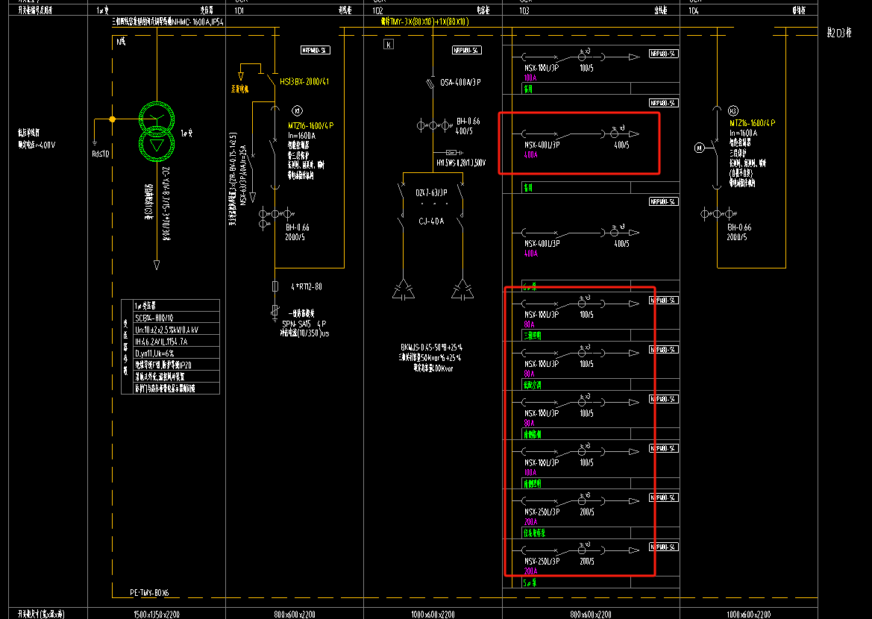

答复：泵站出线柜以固定分隔式柜型为准。
12、疑问12：招标文件第44页一般说明3中进线柜开关应采用万能式（框架式）断路器统一采用三段式保护电子脱扣器，但招标文件第45页框架断路器技术要求中说明框架断路器应配备各种微处理脱扣器，具备四段保护功能请明确塑壳断路器脱扣器请明确框架断路器采用几段保护？
答复：以施工图纸为准
13、疑问13：招标文件第44页一般说明4中馈线柜塑料外壳断路器统一采用三段式保护电子脱扣器，参数可调，但招标文件第47页塑壳断路器技术要求中说明160A及以下塑壳断路器为热磁式断路器、160A、250A及400A以上塑壳断路器为电子脱扣器，请明确塑壳断路器脱扣器以哪个为准？
答复：以招标文件第47页技术要求为准。
14、疑问14：招标文件第47页塑壳断路器技术要求中塑壳断路器分段能力≥65KA,但图纸中有有些厂家的型号分断能力是35KA的，请问塑壳分断能力按多少？
答复：以施工图纸为准。
15、疑问15：请问本工程变压器至低压进线柜及低压柜间联络母线槽是否在本次招标范围内？
答复：是。
16、疑问16：招标文件第64页采购清单中W3~4泵站配电改造工程电气设备中的2台低压计量柜和3台水泵控制柜没有图纸，请提供系统图？
答复：电气设备以施工图纸为准；另行补充水泵控制柜系统图，详见附件。
17、疑问17：招标文件第54页中说明箱变中应设置烟感报警装置，单W3-4泵站配电设备改造工程中智能监控平面布置图中也画了烟雾传感器，请问配电房中需要设置烟感报警装置吗？
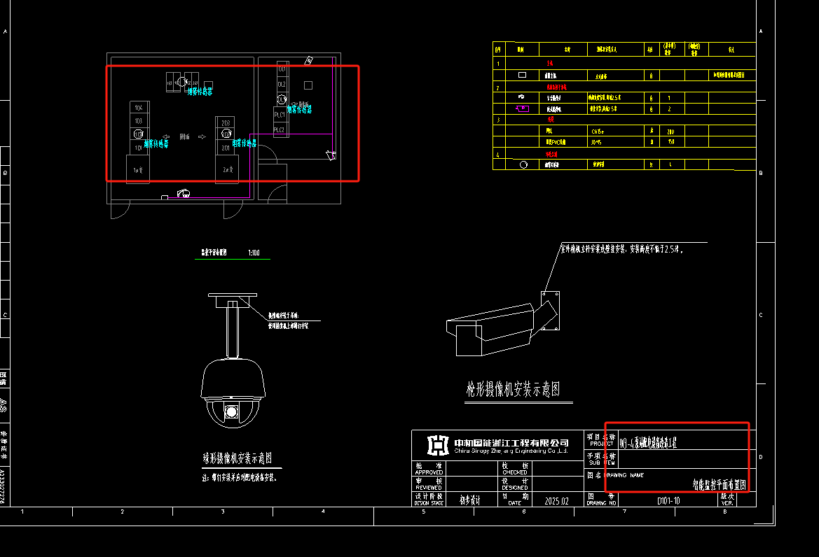

答复：以采购清单为准
18、疑问18：九溪泵站专变增容改造工程中图纸中的工程名称都是排水公司蒋村泵站专变增容改造，请问该两泵站图纸是否是一样的？
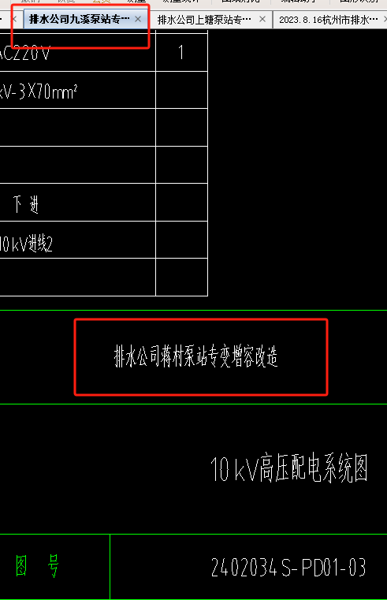

答复：否，该施工图名应为九溪泵站专变增容改造工程
19、疑问19：招标文件第59页干式变压器主要参数短路阻抗为4% 图纸上短路阻抗Uk%=4但招标文件采购清单和设备标清单中变压器短路阻抗Uk%=6，请问该项目中变压器的短路阻抗以哪个参数为准？
答复：以施工图纸为准
20、疑问20：招标文件采购清单九溪泵站电容柜2台总容量为400kvar，单台容量为200kvar,但系统图中2台电容柜总容量为320kvar，1台容量为200kvar、1台容量为120kvar，请问以哪个为准？
答复：以采购清单为准
21、疑问21：请问两进线一母联柜之间的电气联锁，是采用电源级自动转换开关还是采用备自投，采购清单规格型号中有说明采用备自投的，也有说明采用电源级自动转换开关的，请明确采用哪个？
答复：采用备自投
22、疑问22：采购清单杭州市排水有限公司武林泵站10kV配电改造清单中没有高压柜1G3和2G3柜高压熔丝的更换清单，请问这两台柜子的熔丝更换在本次招标范围内吗？
答复：否，不在本次招标范围内。
23、疑问23：杭州市排水有限公司武林泵站10kV配电改造后系统图中说明每台高压柜内配置2套气溶胶灭火装置，这个气溶胶灭火装置是改造前就有的，还是改造后另外要加的，如果是改造后要加的请问这个气溶胶灭火装置是否在本次招标范围内？
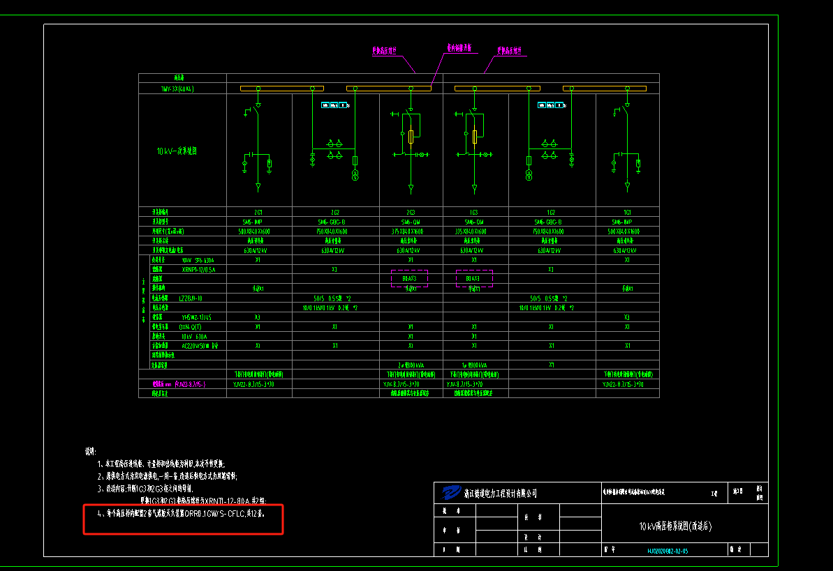
答复：否，不在本次招标范围内。
24、疑问24：杭州市排水有限公司武林泵站改造后平面布置图里新增了1台立式空调，请问这个立式空调在本期招标范围内吗？
答复：否，不在本次招标范围内。

杭州市排水有限公司
2025年7月2日

